Консультация для родителей
ПО ЗАЩИТЕ ПРАВ РЕБЁНКА И ПРАВОВОМУ ВОСПИТАНИЮ

Подготовила: Казакова М.В.
В 1923 году в Женеве Лига Наций приняла предложенную Международным союзом спасения детей Декларацию прав ребёнка. Это был первый международный правовой документ по охране прав и интересов детей.
В Декларации впервые подчёркивалось, что забота о детях и их защита не являются больше исключительной обязанностью семьи и даже отдельного государства. Всё человечество должно заботиться о защите прав детей.
Несмотря на значительность этого события, окончательно система защиты прав ребёнка как составная часть защиты прав человека сложилась гораздо позже, т.е. только после провозглашения Организацией Объединённых Наций принципа уважения прав человека.
Необходимость разработки мер по охране прав ребёнка, в силу его физической и умственной незрелости, потребовала выделения международной защиты прав детей в особое направление. Так был создан Детский фонд ООН (ЮНИСЕФ), который осуществляет международную защиту прав ребёнка по нескольким направлениям:
- разработка деклараций, резолюций, конвенций с целью подготовки международных стандартов в области прав ребёнка
- создание специального контрольного органа по защите прав ребёнка
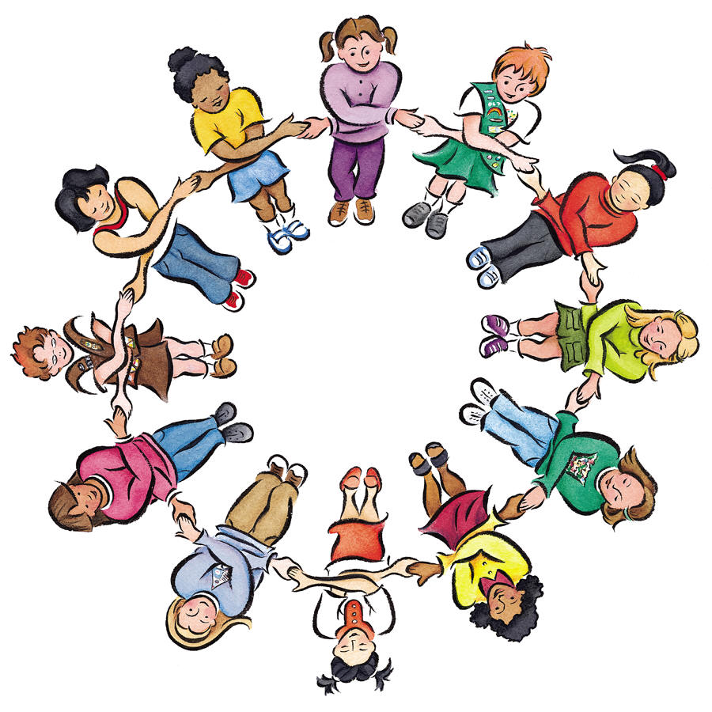
- содействие приведению национального законодательства в соответствии с международными обязательствами
- оказание международной помощи через Детский фонд ООН
Наиболее результативной является нормотворческая деятельность ЮНИСЕФ по защите прав ребёнка. К основным международным документам, касающимися прав детей, относятся:
- Декларация прав ребёнка (1959)
- Конвенция ООН о правах ребёнка (1989)
- Всемирная декларация об обеспечении выживания, защиты и развития детей (1990).

Декларация прав ребёнка является первым международным документов, в котором родители, а также добровольные организации, местные власти и национальные правительства призываются к признанию и соблюдению прав детей путём законодательных и других мер.
В десяти принципах, изложенных в Декларации, провозглашаются права детей на имя, гражданство, любовь, понимание, материальное обеспечение, социальную защиту и предоставление возможности получать образование и развиваться физически, умственно, нравственно и духовно в условиях свободы и достоинства.
особое внимание в декларации уделяется защите прав ребёнка. В ней указывается, что ребёнок должен своевременно получать помощь и быть защищён от всех форм небрежного отношения, жестокости и эксплуатации.
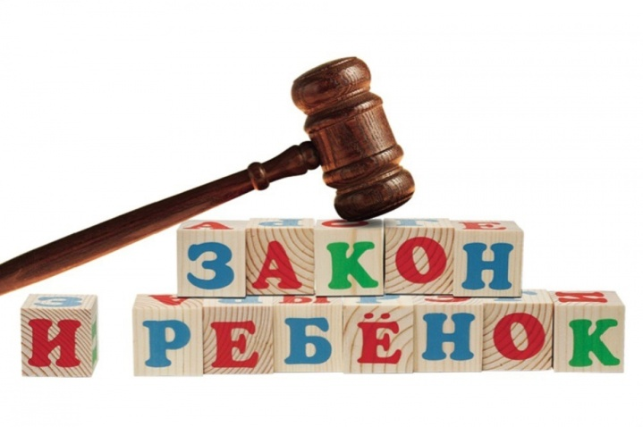
Декларация является смысловой основой для нового важнейшего международного документа – Конвенции о правах ребёнка.
Принятие Конвенции стало значительным событием в области защиты прав детей. В Конвенции впервые ребёнок рассматривается не только как объект, требующий специальной защиты, но и как субъект права, которому предоставлен весь спектр прав человека.
Конвенция о правах ребёнка состоит из преамбулы и пятидесяти четырёх статей, детализирующих индивидуальные права каждого человека в возрасте до 18 лет на полное развитие своих возможностей в условиях, свободных от голода и нужды, жестокости, эксплуатации и других форм злоупотреблений.
Конвенция признаёт за каждым ребёнком, независимо от расы, цвета кожи, пола, языка, религии, политических или иных убеждений, национального, этнического и социального происхождения, юридическое право на:
- воспитание
- развитие
- защиту
- активное участие в жизни общества.
Конвенция увязывает права ребёнка с правами и обязанностями родителей и других лиц, несущих ответственность за жизнь детей, их развитие и защиту, и предоставляет ребёнку право на участие в принятии решений, затрагивающих его настоящее и будущее.
Основные, естественные права ребёнка в Конвенции, по сути, повторяют основные права взрослого по Всеобщей декларации прав человека. Так, государства-участники уважают, право ребёнка на свободу мысли, совести и религии (ст.14, п.1); ребёнок имеет право свободно выражать своё мнение: это право включать свободу искать, получать и передавать информацию и идеи любого рода, независимо от границ, в устной, письменной или печатной форме (ст.13, п.1); государства-участники признают право каждого ребёнка на уровень жизни, необходимый для физического, умственного и социального развития (ст.27, п.1).
Часть положений Конвенции о правах ребёнка более специфична. Так, государства-участники принимают все необходимые законодательные, административные, социальные и просветительские меры с целью защиты ребёнка от всех форм физического или психологического насилия, оскорбления или злоупотребления, отсутствия заботы или небрежного и грубого обращения или эксплуатации, включая сексуальное злоупотребление со стороны родителей, законных опекунов или любого другого лица, заботящегося о ребёнке (ст.19, п.1); признают право ребёнка на отдых и досуг, право участвовать в играх и развлекательных мероприятиях (ст.31. п.1); признают право ребёнка на защиту от экономической эксплуатации и от выполнения любой работы, которая может представлять опасность для его здоровья или служить препятствием в получении им образования либо наносить ущерб его здоровью и физическому, умственному, духовному, моральному и социальному развитию (ст.32, п.1).
В Конвенции отмечается, что родители и другие лица, воспитывающие ребёнка, несут основную ответственность за обеспечение в пределах своих способностей и финансовых возможностей условий жизни, необходимых для развития ребёнка (ст.27, п.2).
Отдельно хотелось бы отметить выдвигаемые Конвенцией требования к образовательным процессам. Так, в статье 29 отмечается, что образование ребёнка должно быть направлено на:
- развитие личности, талантов, умственных и физических способностей ребёнка в их самом полном объёме;
- воспитание уважения к правам человека и основным свободам, а также принципам, провозглашённым в Уставе Организации Объединённых Наций;
- воспитание уважения к родителям ребёнка, его культурной самобытности, языку и ценностям, к национальным ценностям страны, в которой ребёнок проживает, страны его происхождения и к цивилизациям, отличной от его собственной;
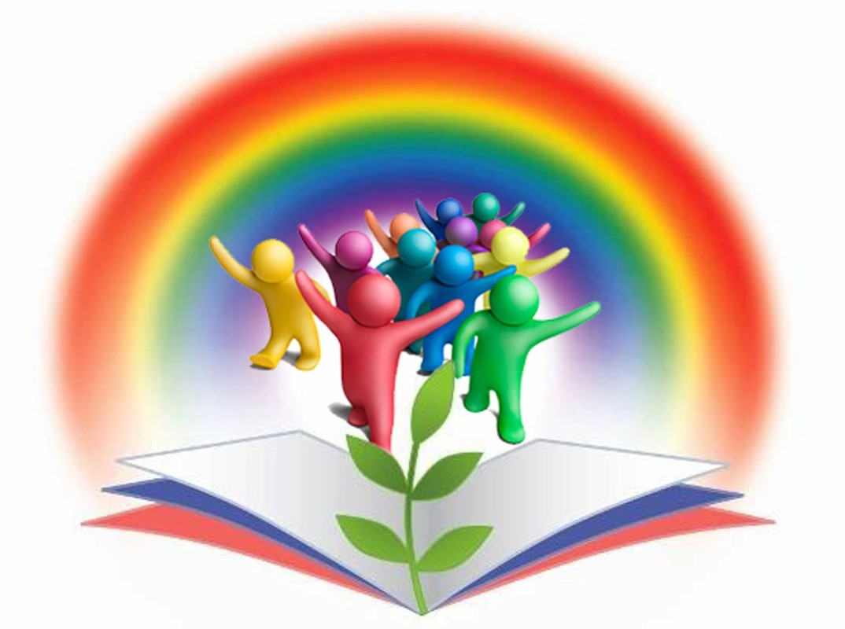
- подготовку ребёнка к сознательной жизни в свободном обществе в духе понимания, мира, терпимости, равноправия мужчин и женщин и дружбы между всеми народами, этническими, национальными и религиозными группами, а также лицами из числа коренного населения;
- воспитание уважения к окружающей природе.
И, наконец, согласно Конвенции, все государственные структуры, в том числе учебно-воспитательные, обязаны широко информировать как взрослых, так и детей о принципах и положениях Конвенции (ст.42).
Конвенция о правах ребёнка признана во всём мире документом международного права и является образцом высокого социально-нравственного и педагогического значения.
Значение этого международного документа состоит ещё и в том, что впервые в рамках Конвенции был создан международный механизм контроля - Комитет по правам ребёнка, который уполномочен раз в пять лет рассматривать доклады государств о принятых ими мерах по осуществлению положений Конвенции.

Надеюсь, эта информация была для Вас полезна.
Благодарю за внимание.

